Trigonometri: Sinusrelationer og landmåling
Matematikprojekt, HF C-niveau
Haderslev Katedralskole
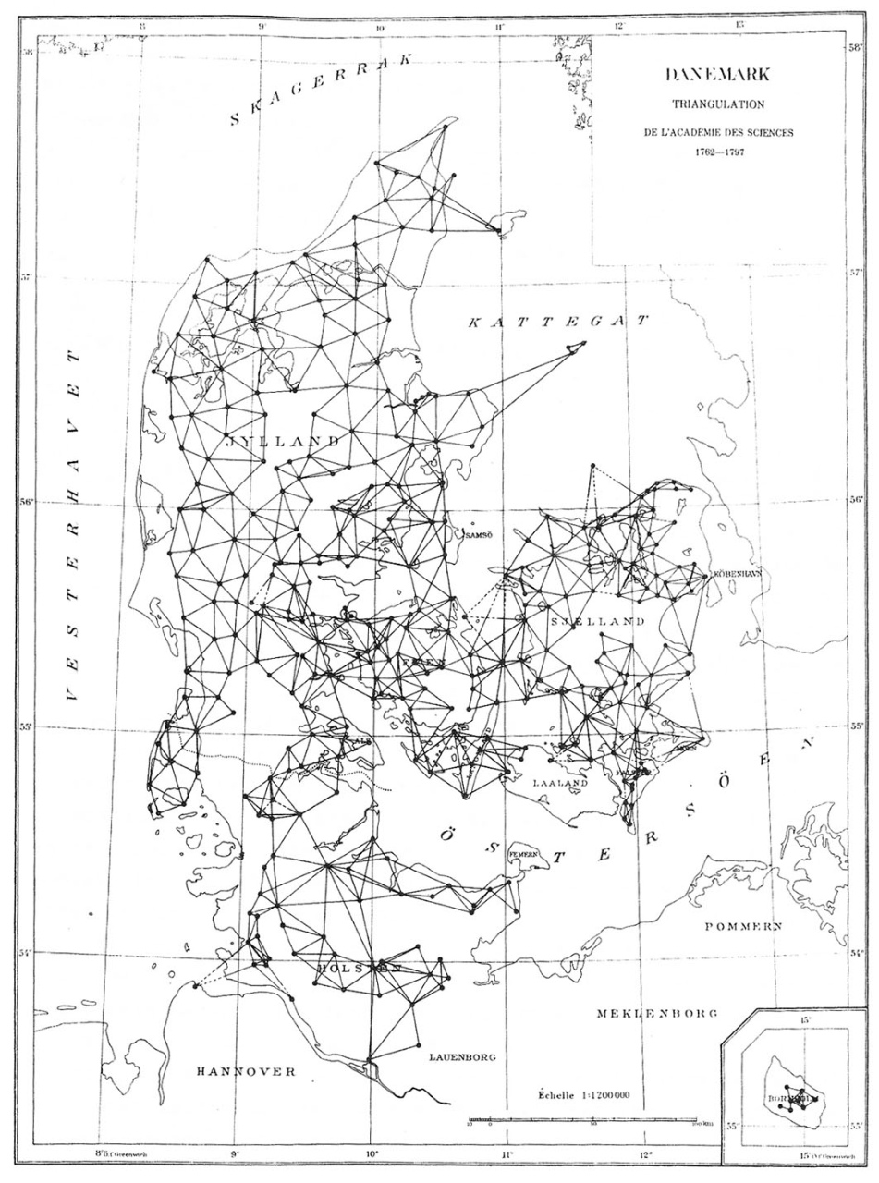

Indhold
Indledning 3
Sinusrelationerne 4
Præsentation af sinusrelationerne 4
Et eksempel på brugen af sinusrelationerne 5
Bevis for sinusrelationerne 6
Landmåling 8
Landkort og trekanter 8
Målinger 11
Beregninger 11
Det sidste skridt – afstanden mellem lysmasterne 12
Metode 1: Tegn! 12
Metode 2: Mere matematik, cosinusrelationen 12
Produktkrav 13
Skemaer til at holde styr på sider og vinkler. 14

Indledning
Hæftet her indeholder matematisk teori og værktøjer til at kombinere målinger og beregninger, som kan bruges til at konstruere landkort. I praksis kommer du til at se, at man fx ikke behøver at gå rundt i landskabet og måle alt med en målebånd, men at man kan beregne afstande og vinkler, også selvom det er afstanden mellem to steder, som man ikke kan komme til at måle selv – måske er der en uovervindelig forhindring mellem de to steder, måske er der bare virkeligt besværligt i virkeligheden.
Det matematiske værktøj vi skal bruge, hedder sinusrelationerne. Det er et sæt af formler, der gælder for trekanter, som ikke er retvinklede. Vi skal se hvordan man beviser sinusrelationerne og der kommer også et eksempel på hvordan man bruger dem. Men kun ét, for dine egne beregninger skulle gerne give dig al den træning i anvendelsen, som du har brug for.
Indholdet i denne note er ikke pensum til din skriftlige eksamen, men der kommer et spørgsmål om emnet til den mundtlige eksamen.

Sinusrelationerne

Præsentation af sinusrelationerne
I en vilkårlig trekant $∆ABC$ (dvs. en trekant som ikke behøver at være retvinklet) gælder sinusrelationerne:
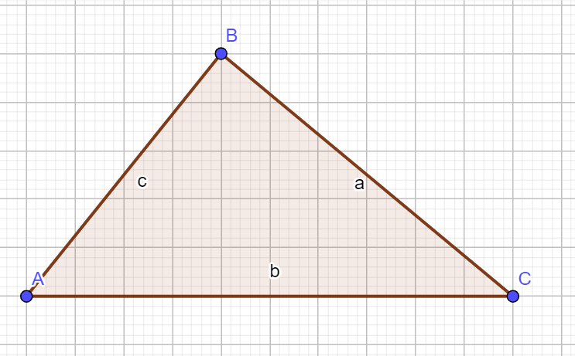
$$\frac{sin⁡(A)}{a}=\frac{sin⁡(B)}{b}$$
$$\frac{sin⁡(A)}{a}=\frac{sin⁡(C)}{c}$$
$$\frac{sin⁡(B)}{b}=\frac{sin⁡(C)}{c}$$
Du skal være opmærksom på, at der ikke står noget med kateter eller hypotenuse, for trekanten behøver ikke være retvinklet. Men derfor er det stadigvæk vigtigt at have styr på, at store bogstaver betegner vinkler og små bogstaver betegner sider.
Så der er tre, men nogle gange skriver man dem alle sammen på én gang:
$$\frac{sin⁡(A)}{a}=\frac{sin⁡(B)}{b}=\frac{sin⁡(C)}{c}$$
Og de kan også vende ”omvendt”:
$$\frac{a}{sin⁡(A)}=\frac{b}{sin⁡(B)}=\frac{c}{sin⁡(C)}$$

Et eksempel på brugen af sinusrelationerne
Som hovedregel gælder, at hvis man skal bruge en sinusrelation, skal man kende et ”makkerpar”: en vinkel og den modstående side. De har ofte regel de samme bogstaver, men stort og lille, men sådan er det ikke i dette projekt, så du skal være meget forsigtig.
I trekanten i tegningen fra før gælder: $b=10$, $B=88,9°$ og $C=59,8°$. Vi kender et makkerpar, nemlig siden $b$ og vinklen $B$. Så vi kan finde ”makkeren” til den kendte vinkel $C$, nemlig siden $c$.
Vi starter med at skrive den sinusrelation der skal bruges:
$$\frac{sin⁡(B)}{b}=\frac{sin⁡(C)}{c}$$
Og så sætter vi vores kendte værdier ind:
$$\frac{sin⁡(88,9)}{10}=\frac{sin⁡(59,8)}{c}$$
Denne ligning kan vi løse i Maple, hvis vi lige husker et par ting:
Husk Gym-pakken!
Skriv altid Sin med stort S!
Husk decimal-punktummer!

I Maple ser det sådan ud:
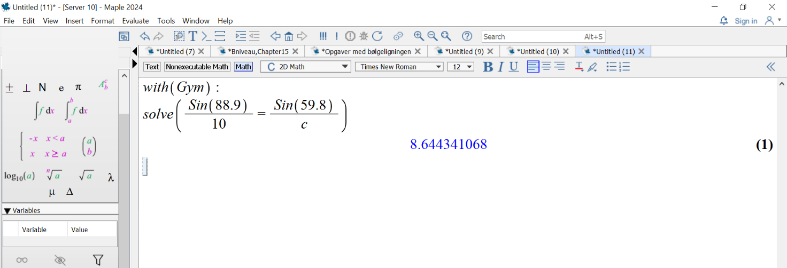
Så med sinusrelationen har vi beregnet, at længden af siden $c$ er $8,6$.

Bevis for sinusrelationerne
Der er jo tre i alt, men vi beviser kun den ene her. De to andre kan bevises med samme teknik, og måske er det en god øvelse, inden eksamen, at prøve at bevise én af de to andre.
Strategien i beviset er at dele trekanten på i to retvinklede trekanter – for dem ved vi nemlig noget om: i retvinklede trekanter kan vi benytte sinus, og det er noget med hypotenuse og modstående katete. Vi tager simpelthen trekanten $∆ABC$ og ”klipper den over” langs med højden på siden $b$:
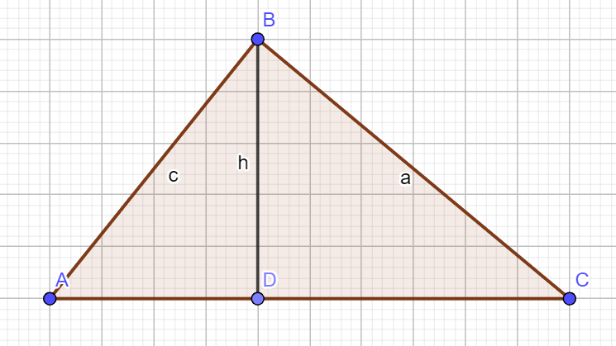
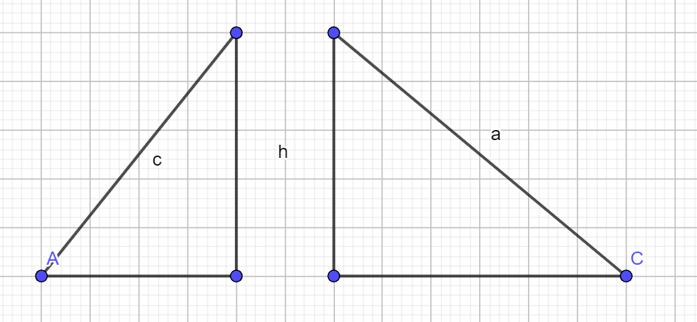
Hver af de to trekanter er retvinklede. I trekanten til venstre er siden $c$ blevet til en hypotenuse, og for vinklen $A$ er højden $h$ den modstående katete. Det tilsvarende sker i trekanten til venstre. Nu kan vi benytte sinus på vinkel $A$ og vinkel $C$ hver for sig:
$\sin\left(A\right)=\frac{h}{c}$ og $\sin\left(C\right)=\frac{h}{a}$

Hvis vi ganger med $c$ på begge sider i den første ligning og med $a$ på begge sider i den anden ligning, får vi:
$c∙\sin\left(A\right)=h$ og $a∙\sin\left(C\right)=h$
Fordi vi nu har to ligninger, hvor der står $h$ på højreside i dem begge, kan vi kombinere de to ligninger til én ligning:
$$c∙\sin\left(A\right)= a∙\sin\left(C\right)$$
Hvis vi så dividerer med $a$ og $c$ på begge sider, får vi den ene sinusrelation:
$$\frac{sin⁡(A)}{a}=\frac{sin⁡(C)}{c}$$
Og så er beviset færdigt.

Landmåling
Du skal benytte sinusrelationerne til at beregne vinkler og afstande i landskabet og hen imod slutningen skal du vælge mellem to metoder for at komme helt i mål.

Landkort og trekanter
Her ser du et billede af fodboldstadion og atletikbanen. På billedet er to af lysmasterne markeret, de hedder $C$ og $D$. Det er målet at beregne afstanden mellem de to master ude at skulle måle den direkte. (For vi må ikke vade rundt på stadion…)
Desuden er der markeret to punkter for atletikbanen, de hedder $A$ og $B$. Det er to punkter du selv vælger at placere (i virkeligheden).
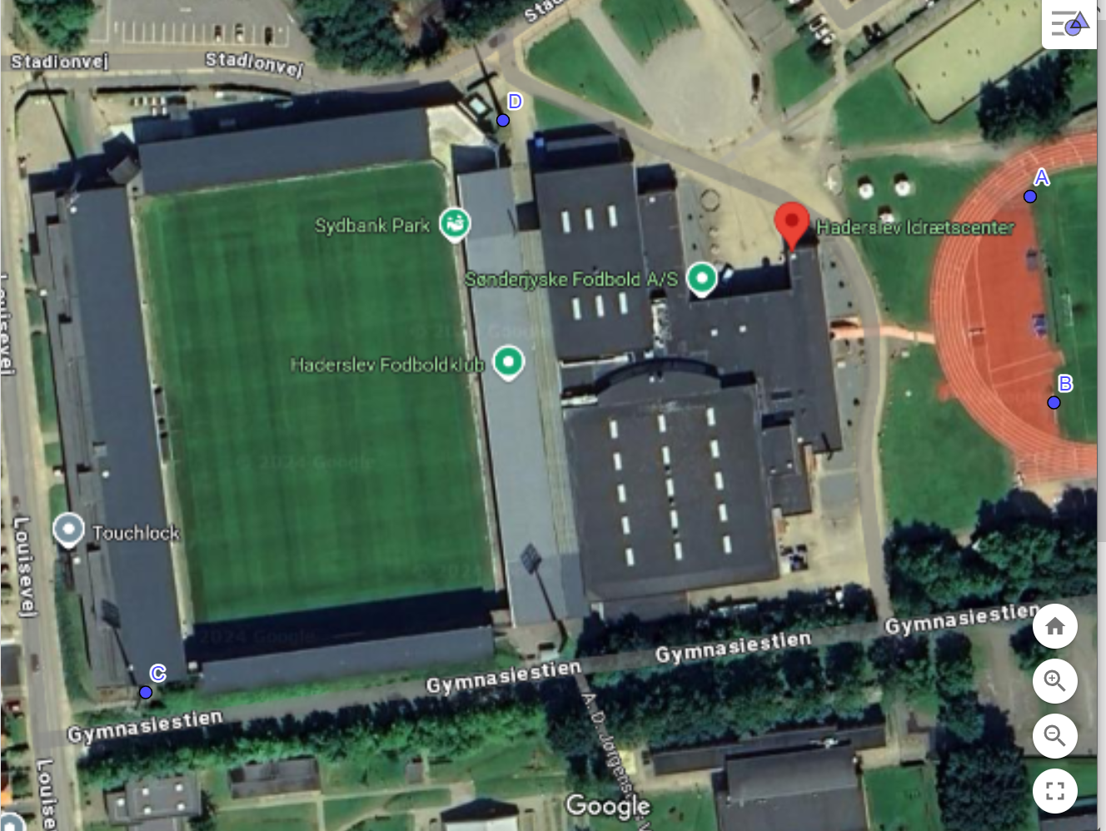

Her ses de fire punkter igen, men nu uden satellitbilledet:
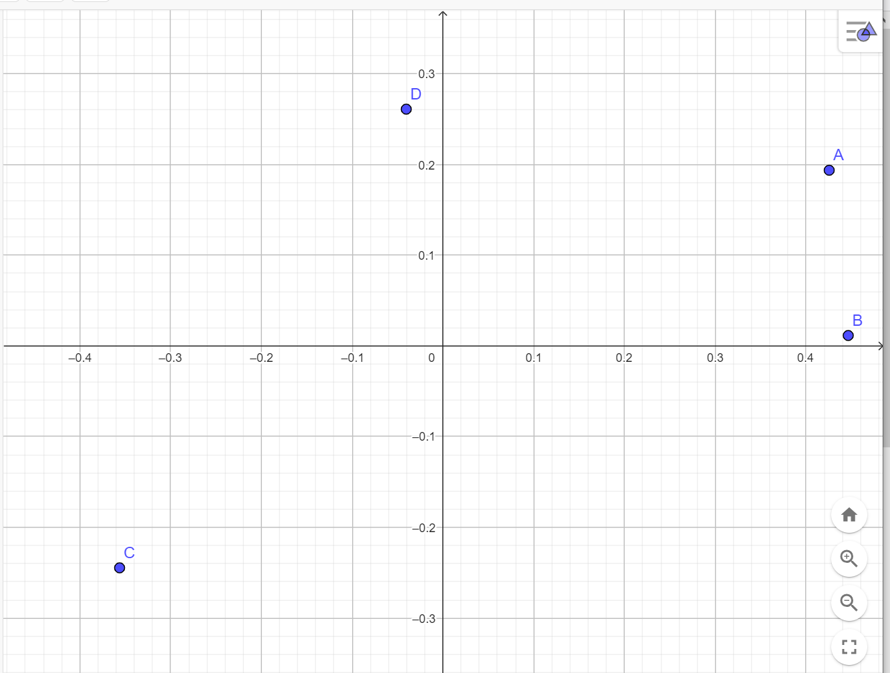
For at kunne lave geometriske beregninger, skal der indtegnes linjer mellem punkterne, og firkanten skal deles op i forskellige trekanter. Her ses firkanten:
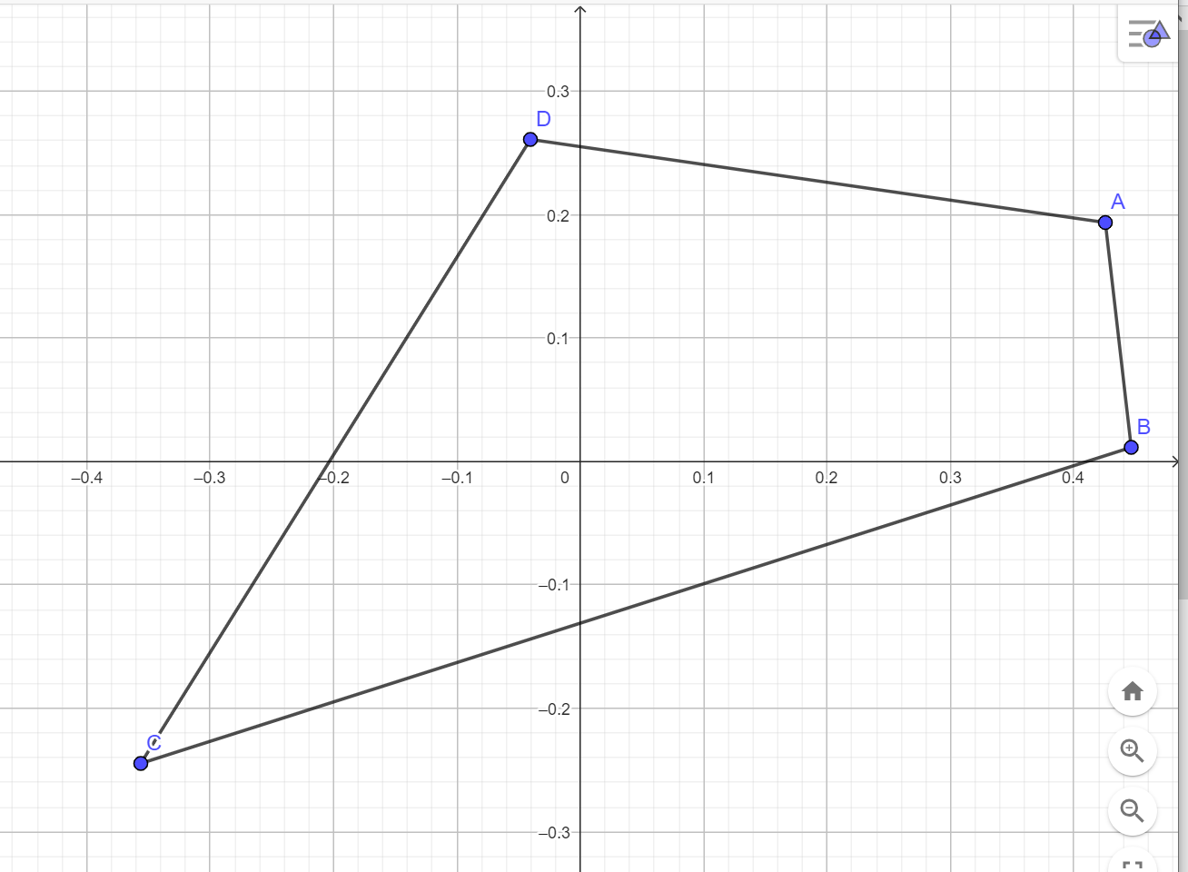
Og her er der forskellige måder at dele firkanten op i trekanter. Trekanterne har numre så vi kan holde styr på dem.
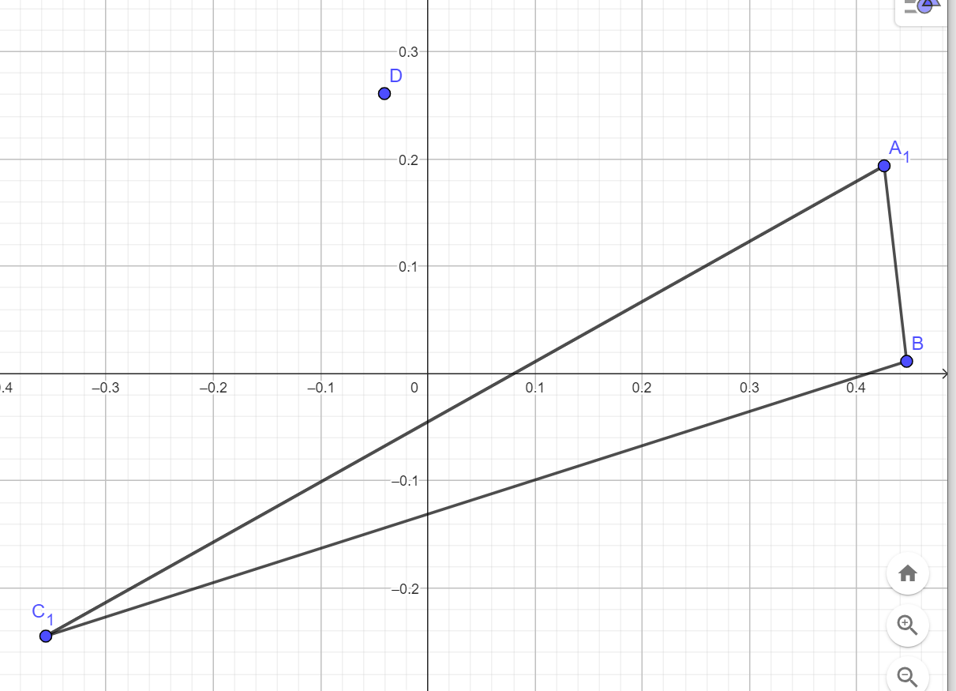
Figur 1 TREKANT 1
Læg mærke til, at der står $A_{1}$ og $C_{1}$ ved to af vinklerne, for det er fx ikke hele vinkel $A$ fra firkanten, som er en del af denne trekant. Og i næste trekant er det kun dele af vinklerne $B$ og $D$, som er med:
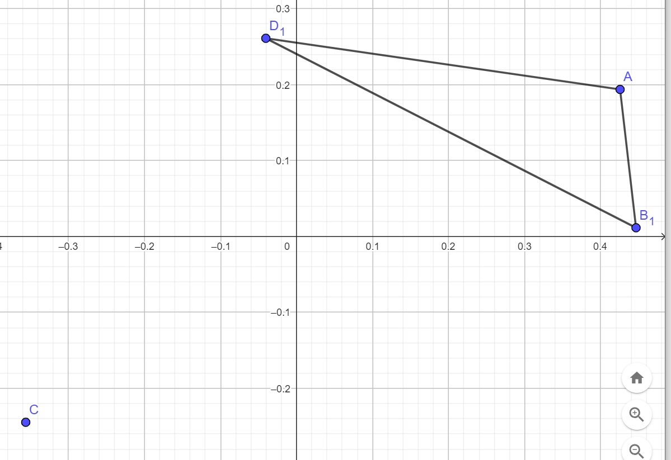
Figur 2 TREKANT 2

Målinger
Målingerne foregår med vores hjemmelavede vinkelmålere og et langt målebånd. Start med at måle længden af siden $AB$ (længden skrives som
$\left|AB\right|).$ Den længde kommer til at have forskellige navne, fordi den er en side i forskellige trekanter. Den kommer både til at hedde $\left|A_{1}B\right|$ og $\left|AB_{1}\right|$. Mål så vinklerne $A$, $A_{1}$, $B$ og $B_{1}$ og skriv dem i skemaerne herunder.
Det kan være en udfordring at holde styr på alle sider og vinkler, men vi kan dele dem op i hvilken trekant de hører til.

Trekant 1:
$$A_{1}$$ | $$B$$ | $$\left|A_{1}B\right|$$

Trekant 2:
$$A$$ | $$B_{1}$$ | $$\left|AB_{1}\right|$$

Beregninger
Brug reglen om vinkelsummen i en trekant og sinusrelationerne til at beregne de manglende sider og vinkler i de to trekanter ${∆A}_{1}BC_{1}$ og $∆AB_{1}D_{1}$.
Skriv dine resultater i et skema, ét for hver af trekanterne så du har godt styr på alle dine resultater. Du skal være omhyggelig med navnene på vinkler og sider, for der er en del at holde styr på.

Det sidste skridt – afstanden mellem lysmasterne
Du er nu – næsten – klar til at tage det sidste skridt, nemlig at beregne afstanden mellem de to lysmaster. Nu er vi i denne trekant, hvor vi kender to sider og en vinkel:
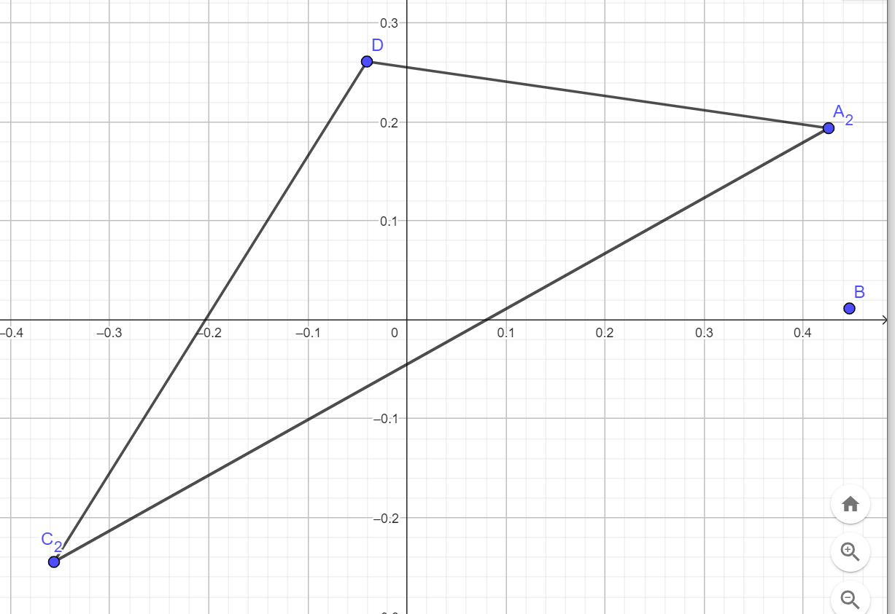
Figur 3 TREKANT 3
Vi har fundet vinklen $A_{2}$ og siderne $A_{2}D$ og $A_{2}C_{2}$. Men vi har et problem: vi har ikke noget makkerpar, som vi har brug for til at bruge en sinusrelation! Så vi har brug for andre matematiske værktøjer til at komme helt i mål. Og der er her, du skal vælge mellem to måder at slutte af på.

Metode 1: Tegn!
Du kan vælge at konstruere trekanten $∆A_{2}C_{2}D$ i Geogebra, og måle afstanden mellem $C_{2}$ og $D$. I ”gamle dage” kunne man have gjort det med papir, passer og lineal – lidt ligesom en ordentlig konstruktion foregår i Geogebra. Du skal naturligvis forklare din konstruktion.

Metode 2: Mere matematik, cosinusrelationen
Ud over sinusrelationerne, findes der også cosinusrelationer. De er lidt mere indviklede at se på, men de kan faktisk bevises med en lignende strategi som sinusrelationerne. Her er den:
For en vilkårlig (dvs. ikke nødvendigvis retvinklet) trekant $∆ABC$ gælder, at
$$a^{2}=b^{2}+c^{2}-2∙b∙c∙Cos⁡(A)$$
Den ”smager” lidt af Pythagoras, og det er matematisk set ikke noget tilfælde. Men det går vi ikke dybere ned i her, vi beviser den heller ikke.
Læg mærke til, at siden $a$, som står på venstresiden, ”matcher” vinklen $A$ på venstre side af lighedstegnet. $b$ og $c$ er længderne af de to andre sider i trekanten. Din opgave er at benytte tegningen med trekanten $∆A_{2}C_{2}D$ og de sider og vinkler du kender, til at bruge cosinusrelationen til at beregne den manglende side.

Produktkrav
Der skal skrives en grupperapport. Aftal med din lærer, hvordan I bedst gemmer jeres resultater fra gang til gang.
Lav en plan: sørg for at I får regnet og tegnet hver modul og brug et modul med at arbejde med beviset for sinusrelationerne.
Jeres rapport skal være inddelt i afsnit med overskrifter: ét for hver trekant I regner på. Og den skal selvfølgelig ende med at I beregner afstanden mellem de to lysmaster.
Prøv at kommentere billedet på forsiden: Hvor er Haderslev? Hvordan finder man afstanden til øen Anholt? Hvor er Gram blevet af?

Skemaer til at holde styr på sider og vinkler.
Et blåt felt betyder, at det er en størrelse du har målt. De andre skal beregnes.

Trekant 1
Sider:
$$\left|A_{1}B\right|$$ | $$\left|A_{1}C_{1}\right|$$ | $$\left|BC_{1}\right|$$

Vinkler:
$$A_{1}$$ | $$B$$ | $$C_{1}$$

Trekant 2
Sider:
$$\left|AD_{1}\right|$$ | $$\left|D_{1}B_{1}\right|$$ | $$\left|AB_{1}\right|$$

Vinkler:
$$A$$ | $$B_{1}$$ | $$D_{1}$$

Trekant 3
Sider:
$$\left|A_{2}D\right|$$ | $$\left|A_{2}C_{2}\right|$$ | $$\left|C_{2}D\right|$$

Vinkler:
$$A_{2}$$ | $$D$$ | $$C_{2}$$

